Информационно-аналитический обзор обращений граждан, поступивших в министерство строительства Новосибирской области в сентябре 2016 года

Рассмотрение обращений граждан, организаций и общественных объединений, направленных в министерство строительства Новосибирской области (далее – министерство), организовано и ведется в соответствии с Конституцией Российской Федерации, действующим федеральным и областным законодательством, правовыми актами Новосибирской области, правовыми актами министерства. Организацию работы по своевременному и полному рассмотрению обращений граждан осуществляет отдел организационно-контрольной и кадровой работы министерства.
Возможность гражданам, представителям организаций и общественных объединений обратиться к заместителю Председателя Правительства Новосибирской области - министру строительства Новосибирской области (в соответствии с постановлением Губернатора Новосибирской области от 29.02.2016 «О внесении изменений в состав Правительства Новосибирской области» должность министра строительства изложена в следующей редакции: заместитель Председателя Правительства Новосибирской области – министр строительства Новосибирской области») реализована путем направления письменных обращений по почте, в форме электронного документа на официальный сайт министерства (www.minstroy.nso.ru), а также лично на личных приемах.
Требования к организации работы с обращениями граждан, организаций и общественных объединений и проведению личного приема граждан в министерстве установлены приказом министерства от 09.02.2015 № 21 «Об утверждении инструкции о порядке организации работы с обращениями граждан в министерстве строительства Новосибирской области».

В сентябре 2016 года заместителю Председателя Правительства Новосибирской области - министру строительства Новосибирской области поступило 190 обращений граждан (в августе - 265), в том числе:
- 184 письменных обращения (в августе - 262), в том числе на официальный сайт министерства - 18 (в августе - 23),
- 6 обращений на личном приеме (в августе - 3).

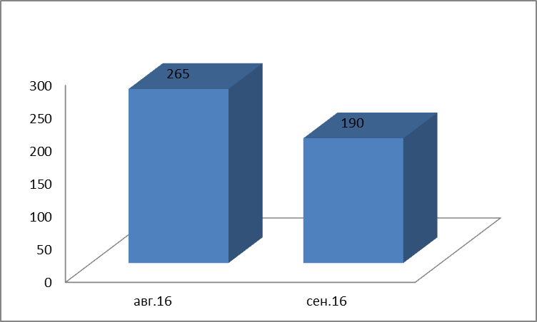

Письменные обращения.

Все письменные обращения, поступившие в министерство, зарегистрированы в специализированной компьютерной сетевой системе учета обращений «Lotus».
Из поступивших 184 обращений:
- жалобы - 1 (в августе - -);
- запросы - 5 (в августе - 7)
- заявления - 178 (в августе - 255), в том числе:
- вопросы транспорта и дорожного хозяйства – 8 (в августе 19) (В соответствии с постановлением Губернатора Новосибирской области от 29.02.2016 «О внесении изменений в постановление Губернатора Новосибирской области от 14.11.2014 № 177» заместитель председателя Правительства Новосибирской области - министр строительства Новосибирской области координирует деятельность министерства транспорта и дорожного хозяйства Новосибирской области)
- вопросы государственного строительного надзора – - (в августе-) (В соответствии с постановлением Губернатора Новосибирской области от 29.02.2016 «О внесении изменений в постановление Губернатора Новосибирской области от 14.11.2014 № 177» заместитель председателя Правительства Новосибирской области - министр строительства Новосибирской области координирует деятельность инспекции государственного строительного надзора Новосибирской области)
- обращения, направленные по компетенции в иные исполнительные органы государственной власти - 4 (в августе – 4)
Поступившие письменные обращения, за исключением обращений, направленных по компетенции в иные исполнительные органы, поставлены на контроль. Обращение снимается с контроля только в том случае, когда заявителю дан полный и объективный ответ.

Личный прием.

В сентябре 2016 года заместитель Председателя Правительства Новосибирской области - министр строительства Новосибирской области провел 1 личный прием и принял 10 человек по 6 вопросам (в августе проведен 1 личный прием, принято 5 человек по 3 вопросам).

Анализ обращений граждан по вопросам, относящимся к компетенции министерства строительства Новосибирской области.

Динамика обращений.

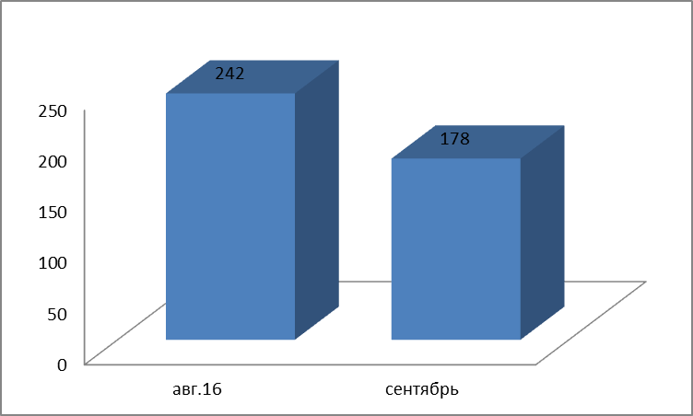

Тематика обращений граждан.

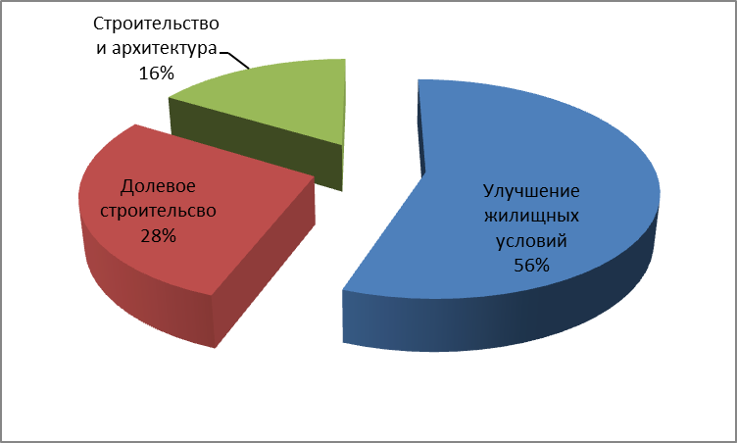

Тематика обращений | Письменные обращения | Личный прием
Улучшение жилищных условий | 97 (в августе - 144) | 2 (в августе - )
Долевое строительство | 47 (в августе - 60) | 3 (в августе - 3)
Архитектура и строительство | 28 (в августе - 35) | 1 (в августе - )

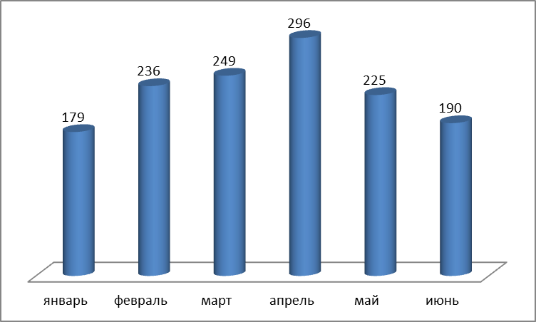
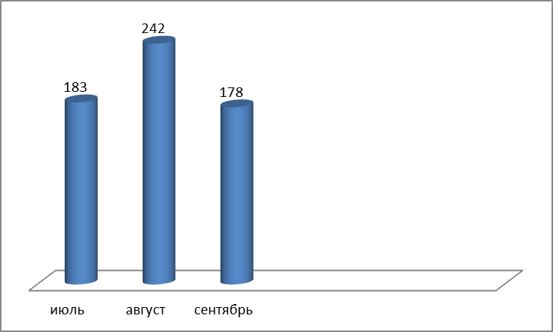
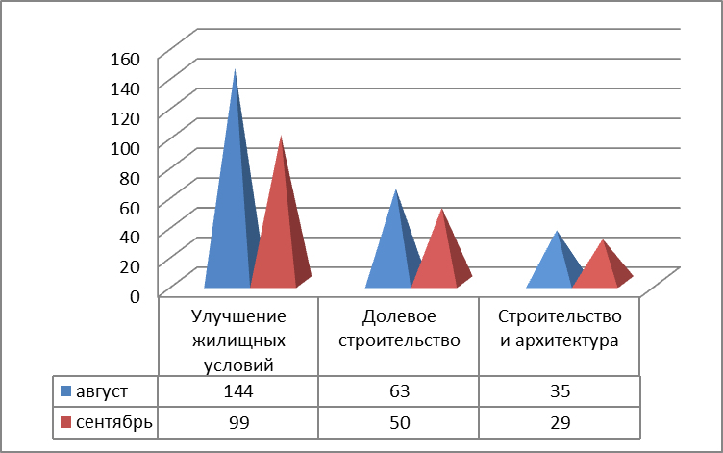

По сравнению с августом 2016 года в сентябре 2016 года общее количество обращений уменьшилось на 26 % (64 обращения).
По вопросам улучшения жилищных условий количество обращений уменьшилось на 31 % (45 обращений).
По вопросам долевого строительства количество обращений уменьшилось на 20 % (13 обращений).
По вопросам архитектуры и строительства количество обращений уменьшилось на 17 % (6 обращений).

Контроль за соблюдением порядка рассмотрения обращений граждан.

В сентябре 2016 года все обращения рассмотрены без нарушения порядка рассмотрения обращений граждан.
Организация работы с обращениями граждан в министерстве строительства Новосибирской области позволяет обеспечивать объективное и всестороннее рассмотрение поставленных гражданами вопросов, своевременно принимать меры, направленные на восстановление или защиту нарушенных прав, свобод и законных интересов граждан.

